software Tips：請填寫題目
內文請以12字級進行撰寫，每篇Tips應超過500字，並於全文加上圖示輔助說明。
以下內文為Technical Tips範例，請將黃底色區塊的原文刪除，重新填入投稿內容，謝謝。
投稿種類 | ☐ Abaqus ☐ Isight ☐ Tosca ☐ fe-safe ☐ CST ☐ Simpack ☐ 3DEXPERIENCE ☐其它
投稿者 | 請填寫姓名 | 服務單位  or校系 | 請填寫
行動電話 | 請填寫 | EMAIL | 請填寫
請繳交word檔格式寄至 cae@simutech.com.tw，信件主旨註明「Tips投稿」，謝謝。

一、功能介紹
Abaqus的橡膠材料模組功能非常強大，除了Curve Fitting工具可以擬和材料試驗曲線，對於橡膠材料的軟化現象(Mullins Effect)也有自動抓取此特徵之工具。Mullins Effect是橡膠微觀結構的破壞造成其機械性質軟化的一種現象。若應變停留在某一區間時，則其破壞不再累積，應力應變曲線趨於收斂，但當應變區間再次提高，則新的軟化行為又會開始，同時此迴圈會包含了永久變形，即Permanent Set，下圖即為Mullins Effect以及Permanent Set的示意圖。
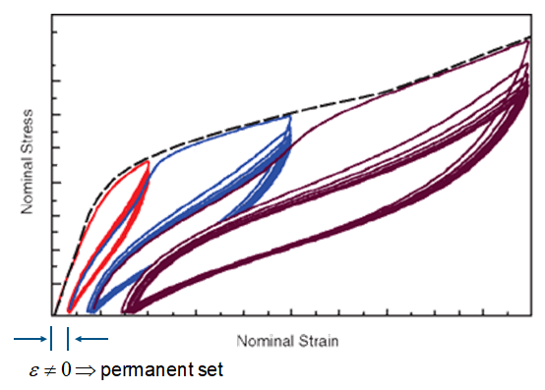
圖例 橡膠Mullins Effect與Permanent Set現象

二、功能操作
在模型樹中建立新的「Calibration」並將橡膠材料的循環單軸(或雙軸)試驗資料輸入「Data Sets」中，再建立「Behaviors」選擇Type為「Hyperelasticity with Permanent Set」如圖二。
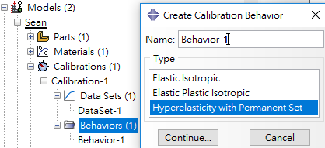
圖二 Calibration的建立
在「Behavior」頁面下：
Extract Mullins from選擇Last cycle found
Data set選擇相對應的循環單軸(或多軸)的數據，並按下右邊的計算機按鈕進行自動抓取的動作，則抓取的結果如圖三，並且在「Yield Point」右邊的鉛筆按鈕點選試驗曲線的降伏點，特徵辨識曲線及自動繪製出如圖四。最後勾選辨識完特徵中的「Unloading」、「Pemanent Set」、「Primary」並選擇指定的「Material」按下「OK」後所有設定資料即匯入指定材料。
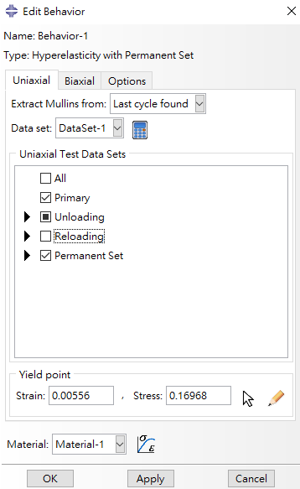
圖三 Mullins Effect自動抓取特徵工具
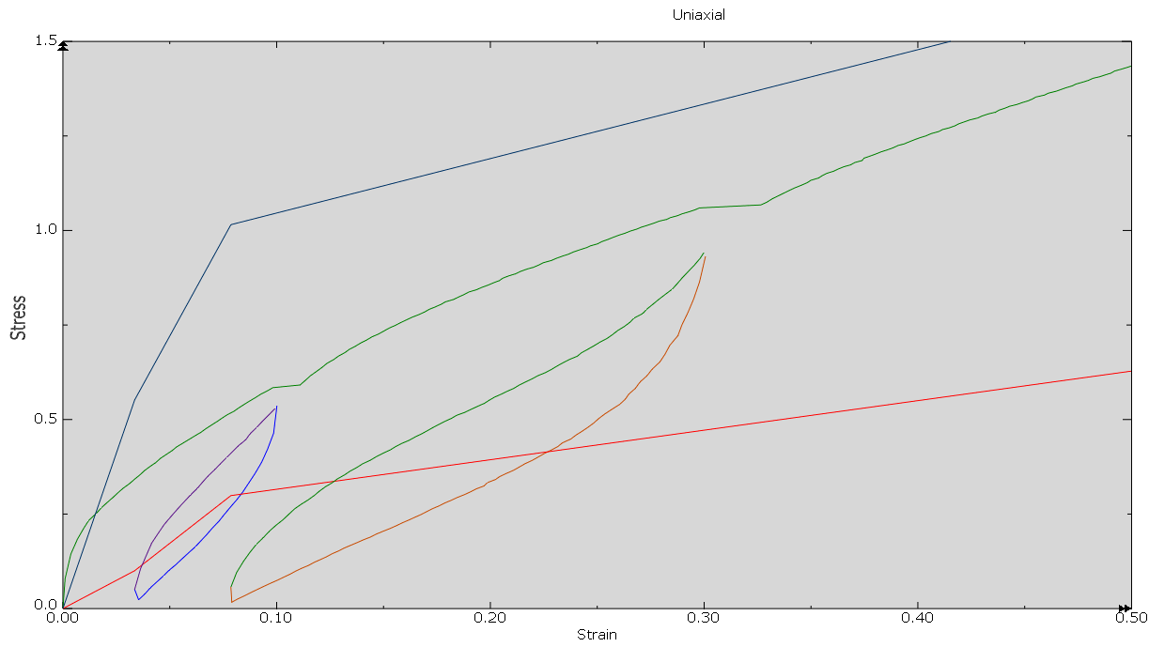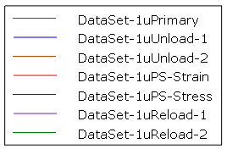
圖四 試驗曲線抓取特徵的結果
使用者想要進一步了解Mullins effect可以在Documentation中搜尋「Mullins effect」即可找到更完整的資訊。

文、撰寫者姓名

